МУНИЦИПАЛЬНОЕ БЮДЖЕТНОЕ ОБЩЕОБРАЗОВАЛЬНОЕ УЧРЕЖДЕНИЕ
"СРЕДНЯЯ ОБЩЕОБРАЗОВАТЕЛЬНАЯ ШКОЛА №5"

Тема индивидуального итогового проекта

"Зимовье лебедей на Алтае"

Автор проекта:
Вартанян Варвара,
учащаяся 2 "В" класса
Руководитель проекта:
Чертова Е.Н.,
учитель начальных классов

Бийск
2022

ОГЛАВЛЕНИЕ

ВВЕДЕНИЕ...................................................................................................3

Глава 1. ТЕОРЕТИЧЕСКАЯ ЧАСТЬ..........................................................4
1.1 Общее описание лебедей.............................................................4
1.2 Виды лебедей. Их отличительные признаки.............................4
1.3 Лебедь-кликун: особенности зимовья........................................5

Глава 2. ПРАКТИЧЕСКАЯ ЧАСТЬ............................................................7
2.1 Белоснежное чудо: наблюдение за лебедями............................7
2.2 Анкетирование учащихся...........................................................8

ЗАКЛЮЧЕНИЕ............................................................................................11

СПИСОК ЛИТЕРАТУРЫ.............................................................................12

ПРИЛОЖЕНИЯ.............................................................................................13

ВВЕДЕНИЕ
Лебеди - прекрасные птицы с белоснежным оперением. Они являются воплощением грации, величия и верности. Но к сожалению, из-за выбросов промышленных предприятий и загрязнения водоёмов, количество этих птиц с каждым годом сокращается. Многие виды уже занесены в Красную книгу.
Пару лет назад я узнала, что лебеди прилетают на Алтай на всю зиму. Мне всегда хотелось узнать больше об этих замечательных птицах. Почему они выбрали наш край для зимовья? Откуда прилетели и куда улетают с наступлением весны? Поэтому мы решили подробнее изучить данную тему и провести исследование.
Цель: изучить особенности зимовья лебедей на Алтае.
Задачи:
- Сбор теоретического материала по теме, его анализ.
- Наблюдение за лебедями.
- Ведение дневника наблюдения.
- Проведение анкетирования среди учащихся.
- Оформление результатов исследования.
- Разработка информационной памятки.
- Выступление. Подведение итогов работы.
Гипотеза: Мы предполагаем, что лебеди прилетают зимовать на Алтай по причине незамерзания некоторых водоёмов.
Объект: Лебеди-кликуны
Предмет: Внешние особенности и питание зимующих лебедей.
Методы исследования:
- Наблюдение
- Анкетирование
3. Фото и видеосъёмка
Таким образом, полученные данные могут быть использованы в дальнейшем на уроках по окружающему миру, технологии, экологии и биологии.

ГЛАВА 1. ТЕОРЕТИЧЕСКАЯ ЧАСТЬ.
1.1 Общее описание лебедей.
Лебеди являются самыми крупными водоплавающими птицами. Это представители отряда гусеобразных, семейства утиных. Лебеди крепки и выносливы. Строение туловища и развитая мускулатура позволяет им хорошо плавать, а их плотное оперение не намокает в воде. Клюв большой и прочный, его цвет у разных представителей отличается. Лапы короткие, из-за чего птицы чувствуют себя недостаточно уверенно на суше. Характерной особенностью лебедей является очень гибкая длинная шея, которая иногда равна размеру туловища. Отличное зрение позволяет взрослым особям добывать пищу под водой.
Чтобы добыть корм, эта птица опускает шею в воду на глубину до 1 метра и захватывает клювом всё, что попадается в воде, в иле на дне мелководья или у берега. Излюбленная пища в естественной среде - это мелкие рачки, водоросли. корневища и молодые побеги водных растений, черви, насекомые. их личинки, мелкая рыба и даже лягушки. В день взрослый лебедь съедает 3-4,5 кг пищи.
У молодых птиц оперение буровато-серое, у взрослых особей - преимущественно белое. Размах крыльев у отдельных представителей достигает 3-х метров, а вес -15 кг.
Живут лебеди в среднем до 18 лет. Самцы обычно крупнее самок. Птицы создают пару на всю жизнь. Они так же являются заботливыми родителями, опекающими своих птенцов в течении 1-2 лет после рождения.
В природе лебеди живут на открытых или частично заросших водоёмах - озёрах, реках, изредка на болотах.

1.2 Виды лебедей. Их отличительные признаки.
Являясь преимущественно перелётными птицами, лебеди расселились на различных территориях нашей планеты.
На сегодняшний день выделяют 7 видов лебедей.
1. Лебедь-кликун. Назван так за громкие, трубные крики, часто издаваемые в полёте. Характерной особенностью вида является клюв лимонного цвета с чёрным кончиком. Имеет пышное оперение. При плавании держит шею прямо, не сгибая в виде буквы S. Занесён в Красную книгу. Является одним из национальных символов Финляндии.
2. Лебедь-шипун. Это самый крупный вид лебедя. Отличается вытянутым туловищем с длинной шеей. Издаёт шипящие, фыркающие и посвистывающие звуки.
3. Лебедь-трубач. Имеет полностью чёрный клюв. Громкоголосый в полёте.
4. Тундровый лебедь. Наименьший среди всех представителей, за что его ещё называют малым.
5. Американский лебедь. Назван так по месту обитания. Имеет более округлую голову, чёрный клюв с небольшими жёлтыми полосками.
6. Черношейный лебедь. Отличительным признаком являются окрашенные в чёрный цвет шея и голова. Клюв серого цвета и у основания имеет большой красный нарост с горбом, ноги розового цвета.
7.Чёрный лебедь. Имеет красный клюв, чёрное оперение и лапы. Единственный из всех видов не является перелётным.

1.3 Лебедь-кликун: особенности зимовья.
Изначально, из литературных источников я узнала, что на Алтай прилетают зимовать именно лебеди-кликуны. Здесь среди сибирских снегов птицы довольно хорошо себя чувствуют.
Каждый год в октябре-ноябре лебеди прилетают на знакомые места со своим подросшим потомством предположительно с севера Западной Сибири из Салехардской тундры, а с наступлением весны - возвращаются назад.
Желая взлететь, тяжёлый лебедь-кликун долго бежит по воде, набирая высоту и нужную скорость. Во время миграции отдельные особи сначала собираются в небольшие группы. Птицы делают передышки, чтобы отдохнуть, поесть и набраться сил для дальнейшего перелёта.
На Алтае лебеди зимуют на незамерзающих озёрах заказника "Лебединый", который находится в п.Урожайном Советского района, а так же в протоках реки Бия.
Одним из таких озёр является о. Светлое. Глубина его не превышает двух метров. Из-за большого количества бьющих со дна ключей, озеро не замерзает и даже в сильные морозы сохраняет температуру воды +4+6 С. Здесь им хватает естественного корма и достаточно места. Кроме того, работники заказника подкармливают птиц зерном.
Так как лебеди - водоплавающие, то основу их рациона составляет пища, найденная в воде. Это различные водные растения, которые птицы выкапывают, ныряя. Птенцы же в основном едят белковую пищу. Держась на небольшой глубине, они фильтруют клювом мелких рачков и различных личинок.
Итак, в результате анализа теоретического материала мы выяснили следующее:
- Определить вид любого лебедя очень легко по внешним особенностям (цвету оперения, размеру, клюву).
- На Алтае зимующим видом является лебедь-кликун.
- Лебеди зимуют на незамерзающих озёрах заказника "Лебединый" и в протоке реки Бия.
- Основу зимнего рациона лебедей составляют водные растения, мелкие рачки и зерно.

ГЛАВА 2. ПРАКТИЧЕСКАЯ ЧАСТЬ.
2.1 Белоснежное чудо: наблюдение за лебедями.
Наше наблюдение за лебедями мы начали ещё в октябре. Птицы долгое время не прилетали. Река и окрестные берега были пустыми.
Первые птицы прилетели на реку Бия лишь к концу октября, когда появился первый тонкий лёд.
Мы установили наблюдение за лебедями в количестве 17 особей. Среди них были как взрослые птицы с белым оперением (с жёлтым клювом и чёрным кончиком), так и уже подросший молодняк (с сероватым оперением и бледным клювом).
Лебеди привыкли к присутствию людей и охотно подплывали к берегу. Особо смелые приближались очень близко.
К зиме, когда размер полыньи становился меньше, лебеди чувствовали себя менее комфортно, а именно: беспокоились, редко подплывали к берегу, стараясь держаться на льду; нехотя переваливаясь с ноги на ногу, долго не решались подплыть. (см. Фото №6)
Вскоре полынья практически полностью замерзла, лебеди покинули эту часть реки.
Результаты наблюдений были внесены в дневник. (см. Приложение №1) В процессе наблюдения мы сделали следующие выводы:
1. Наиболее комфортно лебеди чувствуют себя на открытой воде. Там они не проявляют беспокойство за своё потомство. Им достаточно корма. Помощь человека не требуется.
2. Лебеди охотно клюют зерно, опуская в воду свою длинную гибкую шею. Не прочь полакомиться белым хлебом, который стоит давать в ограниченном количестве и небольшими частями.
3. Чтобы не навредить птицам, нужно их правильно кормить. Именно поэтому мы разработали памятку по кормлению. (см. Приложение №2)
4. Нужно обязательно помогать птицам при наступлении неблагоприятных условий. Как понять, что птице нужна помощь?
-Есть явные признаки повреждений (травма, сломано крыло и т.д.)
-Лежит или долгое время сидит на льду, спрятав голову под крыло.
-На шее появились льдины или изморозь.
5. По естественным причинам, как только водоём замерзает и из-за отсутствия доступа к пище лебеди улетают в более подходящее место.
6. Промышленные предприятия нашего города наносят меньше вреда, в отличие от людей, которые оставляют после себя много опасного для птиц мусора. В том числе пластик, от которого лебеди могут погибнуть.

2.2 Анкетирование учащихся.
Кроме того, чтобы привлечь внимание к проблеме исчезновения лебедей-кликунов и заинтересовать школьников, мы разработали анкету. (см. Приложение №3)
Анкета состоит из 6 вопросов, которые позволяют понять, насколько ученики младших классов осведомлены в данном вопросе.
Интерпретация данных анкетирования

Таким образом, анкетирование показало, что большинство учеников не знают, какие лебеди зимуют на Алтае и чем их можно кормить. Многие не видели лебедей в естественных условиях вообще. Поэтому считаю, что моя работа будет носить ещё и просветительский характер.

ЗАКЛЮЧЕНИЕ

Итак, лебеди-кликуны не зря облюбовали наш край в качестве своего зимовья. Птицы на протяжении многих лет прилетают на Алтай с потомством, чтобы пережить суровую зиму. Лебеди хорошо себя чувствуют на незамерзающих водоёмах, где им достаточно пищи. Следовательно, можно считать, что наше предположение подтвердилось.
В Алтайском крае лебедей взяли под охрану. Ежедневно волонтёры подкармливают птиц. Горожане тоже могут принять активное участие в судьбе лебедей. Прежде всего, следить за чистотой берегов и водоёмов от мусора, пластика, которые могут навредить птицам.
Мне бы очень хотелось научить всех бережному отношению к природе!
Поэтому мы разработали памятку по кормлению диких лебедей.
Главное - суметь сохранить популяцию данного вида, не нарушив хрупкого равновесия в природе!

СПИСОК ЛИТЕРАТУРЫ

1. Атлас-справочник "Всё о птицах". Редактор: Шаронов А.: Кристалл, 2011г.
2. Красная книга РФ.
3. Птицы мира. Михайлов К.: Авента+, 2008г.
4. http: // www.obovfsem.ru /

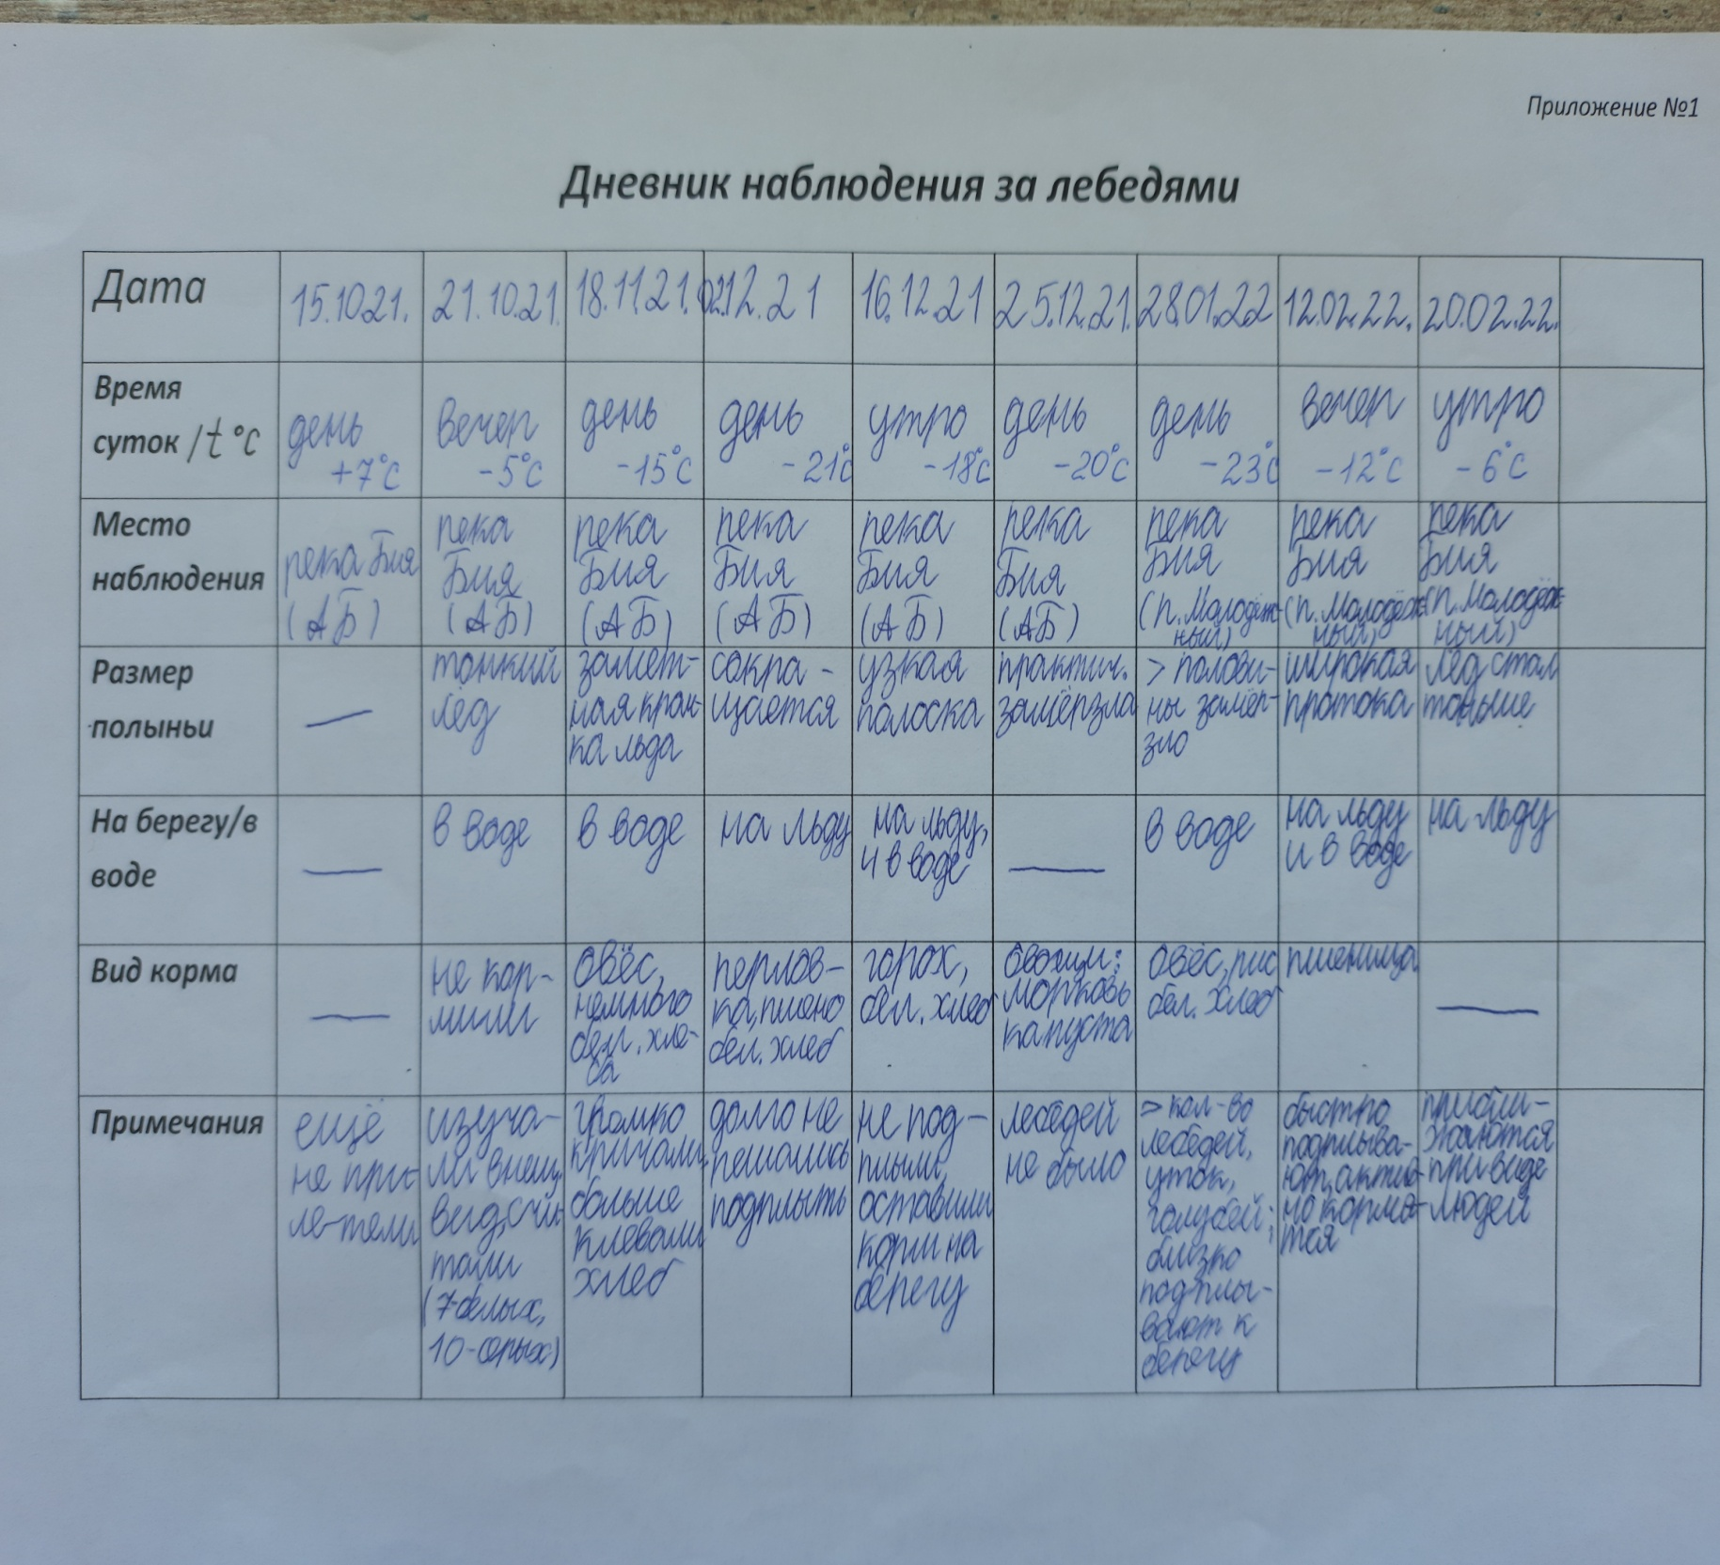
Приложение № 3
Анкета

1. Видели ли вы лебедей в естественных условиях?
А) да;
Б) нет.
2. Какой вид лебедей зимует на Алтае?
А) лебедь-шипун;
Б ) лебедь-кликун;
В) тундровый лебедь;
Г) не знаю.
3. Чем можно кормить лебедей?
А) любая еда;
Б) только хлеб;
В) зерно, овощи;
Г) не знаю.
4. Чем нельзя кормить лебедей?
А) чёрный хлеб;
Б) овощи;
В) комбикорм;
Г) не знаю.
5. Всегда ли нужно кормить лебедей?
А) всегда;
Б) только при сильных морозах;
В) никогда;
Г) не знаю.
6. Как нужно вести себя во время кормления?
А) громко кричать, размахивать руками;
Б) разбрасывать большими кусками хлеб, бросать зерно в снег;
В) надеть неброскую одежду, не шуметь;
Г) не знаю.

